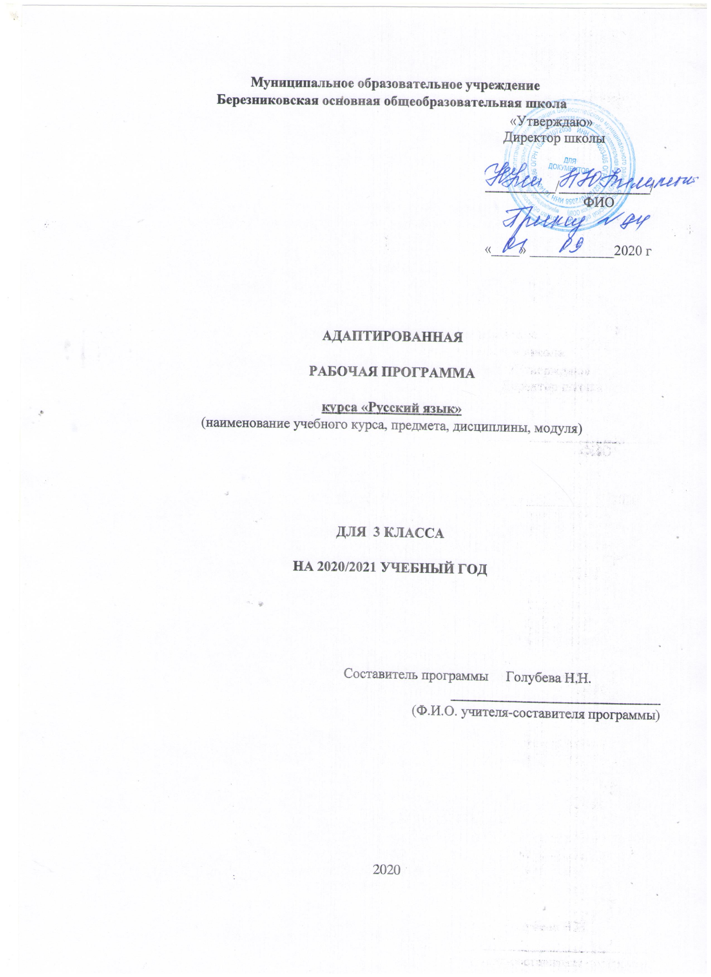

Пояснительная записка
Адаптированная рабочая программа по русскому языку составлена на основе следующих нормативных документов:

- Федерального Закона от 29 декабря 2012 г. №273-ФЗ «Об образовании в Российской Федерации»;
- Федерального государственного образовательного стандарта основного общего образования (утвержден приказом Минобрнауки России приказом Министерства образования и науки Российской Федерации «17» декабря 2010 г. № 1897);
- Приказ Министерства просвещения Российской Федерации от 20.05.2020 г. № 254 "Об утверждении федерального перечня учебников, допущенных к использованию при реализации имеющих государственную аккредитацию образовательных программ начального общего, основного общего, среднего общего образования организациями, осуществляющими образовательную деятельность"
- Основной образовательной программы основного общего образования МОУ Березниковской ООШ

Адаптированная рабочая программа ориентирована на использование учебника: Э. В. Якубовская, Н. В. Павлова «Русский язык», 3 класс: учебник для общеобразовательных организаций, реализующих адаптированные основные общеобразовательные программы.
Целью является: приобретение практических навыков устной и письменной речи.
Общие задачи:
• выработать элементарные навыки грамотного письма;
• научить последовательно и правильно излагать свои мысли в устной и письменной форме.
• формировать основные орфографические и пунктуационные навыки;
• воспитать интерес к родному языку.
Описание места учебного предмета
На курс русского языка во 2 классе отводится 3часа в неделю – 102 часа в год.
Планируемые результаты изучения учебного предмета
  - Личностными результатами являются:
- формирование основ российской гражданской идентичности, чувства гордости за свою Родину, осознание своей этнической и национальной принадлежности;
- овладение начальными навыками адаптации в динамично изменяющемся и развивающемся мире;
- принятие и освоение социальной роли обучающегося, развитие мотивов учебной деятельности и формирование личностного смысла учения;
- развитие самостоятельности и личной ответственности за свои поступки, в том числе в информационной деятельности, на основе представлений о нравственных нормах, социальной справедливости и свободе;
- формирование эстетических потребностей, ценностей и чувств;
- развитие этических чувств, доброжелательности и эмоционально-нравственной отзывчивости, понимания и сопереживания чувствам других людей;
- развитие навыков сотрудничества со взрослыми и сверстниками в разных социальных ситуациях, умения не создавать конфликтов и находить выходы из спорных ситуаций;
- формирование установки на безопасный, здоровый образ жизни, наличие мотивации к творческому труду, работе на результат, бережному отношению к материальным и духовным ценностям.
Метапредметными результатами являются:
- овладение способностью принимать и сохранять цели и задачи учебной деятельности;
- освоение способов решения проблем творческого и поискового характера;
- формирование умения понимать причины успеха/неуспеха учебной деятельности и способности конструктивно действовать даже в ситуациях неуспеха; освоение начальных форм познавательной и личностной рефлексии;
- активное использование речевых средств для решения коммуникативных и познавательных задач;
- овладение логическими действиями сравнения, анализа, синтеза, обобщения, классификации по родовидовым признакам, установления аналогий и причинно-следственных связей, построения рассуждений, отнесения к известным понятиям;
- готовность слушать собеседника и вести диалог;
- осуществлять взаимный контроль в совместной деятельности, адекватно оценивать собственное поведение и поведение окружающих;
- умение работать в материальной и информационной среде начального общего образования (в том числе с учебными моделями) в соответствии с содержанием конкретного учебного предмета.

Предметные результаты:
В результате освоения учебной программы обучающиеся научатся:
- различать звуки и буквы;
- характеризовать звуки русского языка: гласные; согласные звонкие и глухие, твердые и мягкие, шипящие и свистящие
- пользоваться русским алфавитом на основе знания последовательности букв в нем для упорядочивания слов и поиска необходимой информации в различных словарях и справочниках.
- различать предложение, словосочетание, слово;
- устанавливать при помощи смысловых вопросов связь между словами в словосочетании и предложении;
- применять правила правописания (в объеме содержания курса);
- определять (уточнять) написание слова по орфографическому словарю учебника;
- осознавать безошибочное письмо как одно из проявлений собственного уровня культуры;
- безошибочно списывать текст объемом 10-15 слов;
- писать под диктовку тексты объемом 10-15 слов в соответствии с изученными правилами правописания;
- проверять собственный и предложенный текст, находить и исправлять орфографические и пунктуационные ошибки.
- соблюдать в повседневной жизни нормы речевого этикета и правила устного общения (умение слышать, реагировать на реплики, поддерживать разговор);
- использовать язык с целью поиска необходимой информации в различных источниках для выполнения учебных заданий;
- выражать собственное мнение и аргументировать его;
- самостоятельно озаглавливать текст.

В результате освоения учебной программы обучающиеся получат возможность научиться:
- соблюдать нормы русского и родного литературного языка в собственной речи и оценивать соблюдение этих норм в речи собеседников (в объеме представленного в учебнике материала);
- находить при сомнении в правильности постановки ударения или произношения слова ответ самостоятельно (по словарю учебника) либо обращаться за помощью к учителю, родителям и др.
- оценивать уместность использования слов в тексте;
- выбирать слова из ряда предложенных для успешного решения коммуникативной задачи.
- при работе над ошибками осознавать причины появления ошибки и определять способы действий, помогающие предотвратить ее в последующих письменных работах.
- анализировать и корректировать тексты с нарушенным порядком предложений, находить в тексте смысловые пропуски;
- корректировать тексты, в которых допущены нарушения культуры речи.

Содержание учебного предмета Русский язык 3 класс

Предложение (9 часов)
Выделение предложения из текста. Предложение и его схема. Предложения-вопросы и предложения-ответы. Завершение начатого предложения. Различение набора слов и предложения. Порядок слов в предложении. Предложение. Закрепление знаний.

Звуки и буквы (2 часа)
Знакомство с алфавитом. Звуки гласные и согласные.

Гласные звуки и буквы (10 часов)
Ударение в словах. Гласные ударные и безударные. Выделение ударной гласной в слове. Гласные ударные и безударные. Выделение ударной гласной в слове. Деление слов на слоги. Гласные буквы Е, Ё, Ю, Я в начале слова или слога. Перенос части слова при письме.

Согласные звуки и буквы (28 часов)
Различение твёрдых и мягких согласных перед гласными. Обозначение мягкости согласных на письме буквами И, Е, Ё, Ю, Я. Буква мягкий знак (ь) на конце слова. Буква мягкий знак (ь) в середине слова. Различение твёрдых и мягких согласных. Гласные после шипящих согласных Ш, Ж, Ч, Щ. Написание ЧА – ЩА в словах. Написание ЧУ – ЩУ в словах. Написание ЖИ – ШИ, ЧА – ЩА, ЧУ – ЩУ. Составление пар звонких и глухих согласных. Различение Б – П, В – Ф. Различение Д – Т, Г – К. Различение Ж – Ш, З – С. Наблюдение за звонкими и глухими согласными на конце слова. Правописание звонких и глухих согласных на конце слова. Проверка написания звонких и глухих согласных на конце слова. Правила правописания в словах. Закрепление знаний. Слово.

Название предметов (6 часов)
Различие названий предметов по вопросам кто? что? Обобщающее название для группы однородных предметов. Выделение названий предмета из предложений. Большая буква в именах, отчествах, фамилиях людей и в кличках животных.

Название действий (9 часов)
Различение названий действий по вопросам что делает? что делают? Различение названий действий по вопросам что делал? что делала? что сделал? что сделала? Различение названий действий по вопросам что делал? что делала? что делали? что сделал? что сделала? что сделали? Различение названий действий по вопросам что делал? что делала? что делали? что сделал? что сделала? что сделали? Различение названий действий по вопросам что сделает? что сделают? Постановка вопросов к названиям действий. Подбор названий действий к названиям предметов по вопросам.

Название признаков (10 часов)
Определение признака предмета по вопросам какой? какая? какое? какие? Различение предметов по их признакам. Постановка вопросов к названиям признаков предмета. Выделение названий признаков предмета из предложения. Название предметов, действий и признаков.

Предлоги (8 часов)
Предлоги В, НА, С, ИЗ, У. Предлоги К, ПО со словами. Предлог ОТ со словами. Предлоги НАД, ПОД со словами. Предлог О со словами. ». Предлоги К, ПО, ОТ, НАД, ПОД, О со словами.

Предложение (10 часов)
Выделение предложения из текста. Предложение законченное и незаконченное. Распространённое предложение. Распространённое предложение. Слова в предложении. Порядок слов в предложении. Составление предложений.

Повторение (10 часов).
Слово. Правила правописания в слове. Названия предметов и признаков. Письмо по памяти. Название действий. Предложение.

3. Тематическое планирование

№ | Тема раздела | Кол-во часов | В том числе
 |  |  | Контрольные списывания | Картинные диктанты
1 | Предложение | 9 | 1
2 | Звуки и буквы | 2
3 | Гласные звуки и буквы | 10 | 1 | 1
4 | Согласные звуки и буквы | 28 | 1 | 3
5 | Название предметов | 6
6 | Название действий | 9 | 1 | 1
7 | Название признаков | 10 | 1
8 | Предлоги | 8 | 1 | 1
9 | Предложение | 10 | 1
10 | Повторение | 10 | 1 | 1
 | Итого | 102 | 8 | 8

УЧЕБНО-МЕТОДИЧЕСКОЕ ОБЕСПЕЧЕНИЕ
Аксенова А.К., Комарова С.В., Шишкова М.И. Первый класс. Русский язык. Примерная рабочая программа для общеобразовательных организаций, реализующих адаптированную основную общеобразовательную программу образования обучающихся с умственной отсталостью (интеллектуальными нарушениями) (вариант 1).
Аксенова А.К., Комарова С.В., Шишкова М.И. Обучение грамоте. Методические рекомендации для общеобразовательных организаций, реализующих адаптированную основную общеобразовательную программу образования обучающихся с умственной отсталостью (интеллектуальными нарушениями) (вариант 1).
Учебники:
Словари по русскому языку: толковый словарь, словарь фразеологизмов, морфемный и словообразовательный словари.

